Ο Γιάννης Αντετοκούνμπο ξεκίνησε να ασχολείται με το μπάσκετ το 2007. Μετά από αρκετές αποτυχίες για την ομάδα του και με την υποστίριξη της οικογένειας του κατάφερε να γίνει από τους καλύτερους στην ομάδα του και αργότερα στο πρωτάθλημα του. Έτσι ήρθε σε επικοινωνία με managers οι οποίοι τον προώθησαν προς το επαγγελματικό μπάσκετ. Ο Γίαννης όμως ήθελε να παίξει εκτός Ελλάδας ώστε να βρεί έναν τρόπο για να μετακομίσει κοντά του η οικογένεια του και νόμιμα καθώς έμεναν παράνομα στην Ελλάδα εκείνη την εποχή. Μετά από αυτόν ο Θανάσης και ο Κώστας ξεκίνησαν επίσης να παίζουν για την ίδια ομάδα ενώ ο αδερφός τους, Φράνσις πίσω στη Νιγηρία έγινε επαγγελματίας ποδοσφαιριστής. Έχει αναφερθεί πως ο Γιάννης είναι υποστηρικτής της Α.Ε.Κ. Ακόμη είναι πατέρας δύο αγορίων και ενός κοριτσιού και μαζί με την καριέρα του έιναι ενεργός στις ζωές τους.

Για εμένα ο Γιαννής είναι ένας από τους καλύτερους καλαθοσφαιρίστες στο NBA. Τον θαυμάζω επειδή ξεκίνησε από πολύ χαμηλά όταν ακόμα οι γονείς του δεν ειχαν λεφτά για παπούτσια και κατάφερε μετά από 12 χρόνια να κάνει το ακατόρθωτο και να βγεί ο καλύτερος καλαθοσφαιριστής παγκοσμίος το 2019 και το 2020.

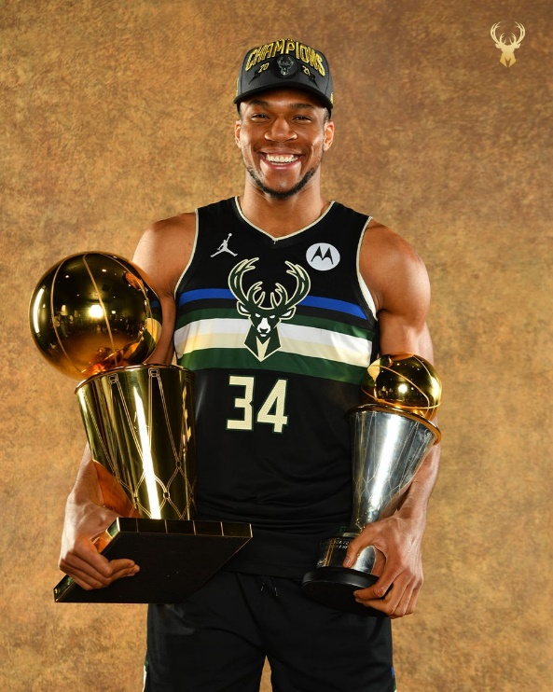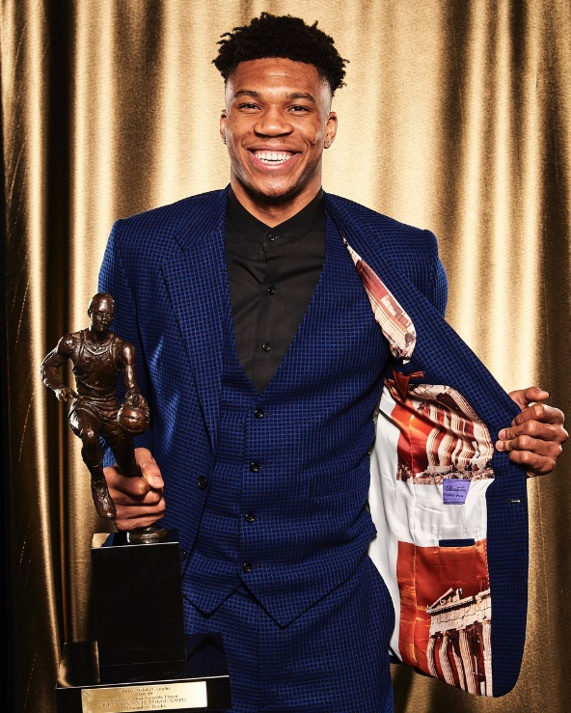

* **Πρωταθλητής ΝΒΑ (2021)**
* **2×**[**MVP**](https://el.wikipedia.org/wiki/%CE%A0%CE%BF%CE%BB%CF%85%CF%84%CE%B9%CE%BC%CF%8C%CF%84%CE%B5%CF%81%CE%BF%CF%82_%CF%80%CE%B1%CE%AF%CE%BA%CF%84%CE%B7%CF%82)**του ΝΒΑ (2019, 2020)**
* **MVP των Τελικών του NBA (2021)**
* [**ΝΒΑ All-Star Game**](https://el.wikipedia.org/wiki/All-Star_Game_%CE%9D%CE%92%CE%91)**MVP (2021)**
* **6×**[**ΝΒΑ All-Star**](https://el.wikipedia.org/wiki/All-Star_Game_%CE%9D%CE%92%CE%91)**(**[**2017**](https://el.wikipedia.org/wiki/NBA_2016-17)**,**[**2018**](https://el.wikipedia.org/wiki/NBA_2017%E2%80%9318)**,**[**2019**](https://el.wikipedia.org/wiki/NBA_2018-19)**,**[**2020**](https://el.wikipedia.org/wiki/NBA_2019-20)**,**[**2021**](https://el.wikipedia.org/w/index.php?title=NBA_2020-21&action=edit&redlink=1)**,**[**2022**](https://el.wikipedia.org/w/index.php?title=NBA_2021-22&action=edit&redlink=1)**)**

Ο Δημήτρης Καρατσώρης ο οποίος διαθέτει ένα πλούσιο βιογραφικό ήταν ο coach του Πανιονίου Λέρου τα έτη 2021-2022 και 2022-2023. Ο έμπειρος αυτός προπονητής μετακόμισε στη Λέρο, με στόχο να συνεχίσει τη δουλειά του Γιάννη Μωραΐτη και του Ισίδωρου Καρπαθάκη. Ο coach δήλωσε «Στη Λέρο οι άνθρωποι είναι πολύ φιλόξενοι και με αγκάλιασαν από την πρώτη στιγμή. Έχω εισπράξει πολύ αγάπη στο νησί και οι άνθρωποι της διοίκησης με κάνουν να νιώθω όμορφα. Όλοι είναι δίπλα στην ομάδα, που έχει πέντε εφόρους. Θέλω να πω ότι τόσο ο Γιάννης Μωραΐτης όσο και ο Ισίδωρος Καρπαθάκης έχουν κάνει πολύ καλή δουλειά στον Πανιώνιο Λέρου και με βοήθησαν αρκετά, λέγοντας μου κάποια χρήσιμα πράγματα για τη λειτουργία της ομάδας». Στον Αίολο Αστακού συνεχίζει φέτος την καριέρα του ο Δημήτρης Καρατσώρης. Ο coach είχε δεθεί με τα παιδιά της ομάδας από τον πρώτο μήνα του στο νησί και κράτησε μία σχέση coach-γυμναστή-ιατρού και φίλου για όσο ήταν στο νησί με τους αθλητες της ομάδας. Τον θαυμάζουμε γιατί μετά από τα 2 χρόνια καραντίνας κατάφερε να εξελίξει κάθε άτομο της ομάδας όπου εκείνο χρειαζόταν. Επείσης κατάφερε να ενώσει μία ομάδα και να την κάνει μία οικογένεια. Όπως πάντα μας έλεγε η οικογένεια είναι το πιο σημαντικό κομμάτι στις ζωές μας.

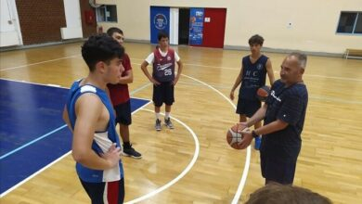

Κάθε παιδί σε κάθε οικογένεια εμπιστεύεται καλύτερα έναν από τους δύο γονείς του είτε γιατί περνάει πιο πολύ χρόνο μαζί του είτε επειδή τον ελκύει περισσότερο η προσωπικότητά του. Για καλή μου τύχη όμως, έχω την υποστίρηξη και των δύο μου γονειών. Παρόλο όμως που νιώθω μεγαλύτερη οικειότητα με την μητέρα μου θαυμάζω πάρα πολύ τον πατέρα μου , διότι δουλεύει αρκετές ώρες την ημέρα και καταφέρνει παρ’όλα αυτά να βρεί τρόπο να περάσει πολύτιμο χρόνο μαζί μας έστω και στο τραπέζι το μεσημέρι που είμαστε όλοι μαζί. Επίσης ένας άλλος λόγος που τον θαυμάζω αν και δεν μου το είχε πει ποτέ , όταν ήταν πιο μικρός είχε κερδίσει το πανελλήνιο στην τοξοβολία. Επιπλέον , τα καλοκαίρια που υπήρχε περισσότερος ελεύθερος χρόνος πηγαίναμε μαζί γυμναστήριο και κάναμε πολλά πράγματα. Τώρα όμως αυτό έχει ελαττωθεί και προσπαθεί να κάνει ό’τι καλύτερο για να περνάω χρόνο μαζί του. Τέλος, θυαμάζω πάρα πολύ την υπομονή του (και την ζηλέυω) καθώς μεγαλώνει μαζί με την μητέρα μου 3 πολύ απαιτητικά παιδιά και κυρίως εμένα που περνάω της φάσεις μου λόγω της ηλικίας μου.